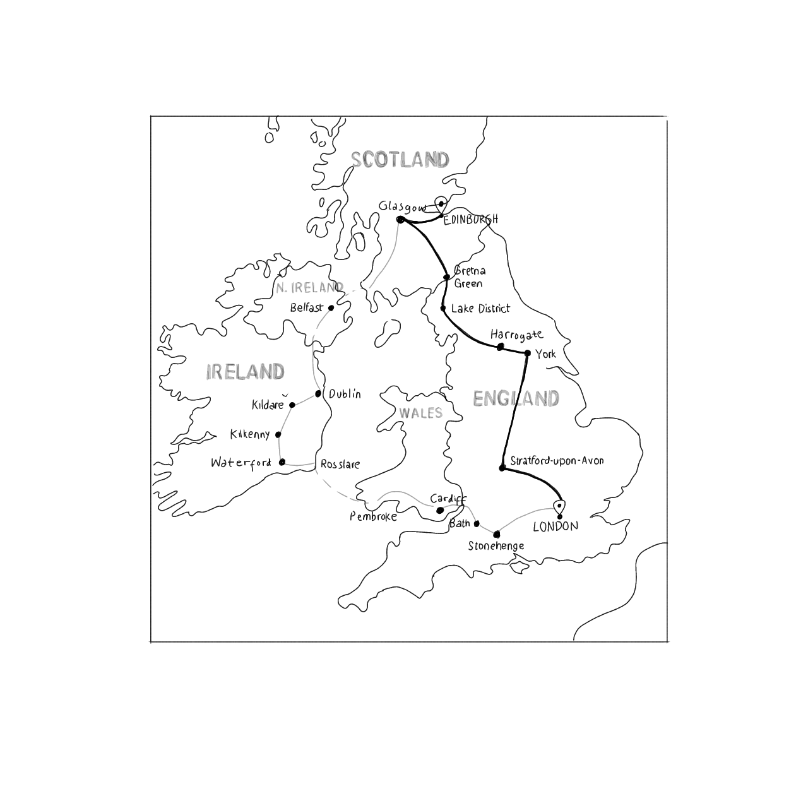
L.N.E.R Insiden
Rumah berpagar bata merah, warna dinding putih mengkilap membuat mata yang melihatnya terkesima. Rimbunnya dedaunan kuning milik pohon-pohon berbatang besar yang menelungkupi rumah tersebut, sampai-sampai hanya sedikit kehangatan matahari yang meraihnya. Memang tidak terlalu terang, namun cukup. Kuning daun yang memikat menjadikannya begitu indah—tumpukan daun kering di atas halaman berbatu menciptakan suasana layaknya musim gugur. Namun, siapapun yang melihat rumah itu tubuhnya akan bergidik kedinginan. Bagaimana tidak, suatu rumah dengan hanya sepercik cahaya itu, tampak seperti rumah kosong tak berpenghuni yang sudah ditinggal ratusan abad. Rasanya, hanya hantu lah yang mau menghuni rumah itu. Rumah indah bergaya klasik yang diimpikan oleh setiap orang eropa, tetapi sejatinya rumah itu dihuni oleh keluarga Weasel yang hangat. Rumah ini bukanlah rumah angker, kesannya begitu karena Tuan Weasel sang kepala keluarga jarang memangkas pohon-pohonnya, memang begitulah pesona rumah klasik.
Tik… tik… tik… tetes demi tetes air yang jatuh di atas genteng menambah suasana, zaaasssss! Gerimis pun berubah menjadi hujan deras disertai angin kencang. Sudah empat jam sejak keluarga Weasel pergi. Entah kapan mereka akan kembali, sementara hujan terus mengguyur deras di luar. Tak lama terdengar suara percikan sepatu. Keluarga Weasel berlarian di jalan, menelungkupi kepala mereka.
“Eugene, Cepat buka pintunya! Edmund, begitu kakakmu membuka pintunya, segera siapkan handuk dan nyalakan perapian!” Ucap sang kepala keluarga Weasel. Sesaat pintu terbuka, Edmund bergegas menaruh handuk di lemari, dengan segera tangannya sibuk melayang ke perapian. Sedangkan si kakak menutup pintunya sesingkat kedua orangtuanya masuk. Sementara itu, rumah tersebut tetap berdiri kokoh di tengah terpaan hujan dan angin, seakan menyimpan cerita-cerita lama dalam keheningannya. Handuk yang tersampir di lemari dekat pintu disambar oleh Ayah, sambil mengusap rambutnya, tangannya sibuk dengan hal lain.
“Haah, tadi itu hampir. Kalau kita telat pulang satu jam saja dari toserba, kita mungkin sudah terjebak di jalan.”
“Kenapa begitu?” Timpal Eugene si sulung.
“Kita harus berteduh dulu, agar tidak sakit,” jelas Ayah, matanya tak lepas dari berita di koran yang baru saja dibuka.
“Sudah, kalian mandi dulu sana, air hangatnya sudah siap.” Suara lirih Ibu terdengar.
“Habis ini kalian langsung makan dan tidur ya, besok kita akan melakukan perjalanan panjang,” dengan semangat, Edmund dan Eugene segera melakukan apa yang Ibu mereka pinta. Kehangatan keluarga serta kebahagiaan sederhana mengisi rumah.
Waktu pun berlalu, keheningan malam datang menyambut mereka dalam tidurnya. Pagi hari ini mereka berangkat seusai menyantap habis sarapan, menuju Stasiun King’s Cross untuk melakukan perjalanan panjang. Perjalanan panjang yang dimaksud Ibu adalah perjalanan mengunjungi Nenek menggunakan kereta LNER Class A3 4472 Flying Scotsman yang baru saja diluncurkan pada tahun 1923, mereka berniat pergi ke Edinburgh, tempat tinggal Nenek mereka dengan rute Stasiun King’s Cross menuju Stasiun Edinburgh Waverley. Saat jarum pendek jam menunjuk angka 9 sementara jarum panjang menunjuk 12. Eugene dan Edmund tampak sangat bersemangat. Ini adalah kali pertama mereka menaiki kereta sekaligus perjalanan untuk melihat Nenek mereka. Semangat dan antusiasme mereka membuat perjalanan keluarga itu semakin menyenangkan. Mata mereka berbinar melihat megahnya benda bernama kereta yang akan mereka naiki. Ayah dihujani dengan banyak pertanyaan dari kedua anak tersebut, dengan semangat mereka menarik-narik lengan baju Ibunya untuk segera masuk. Ayah dan Ibu tersenyum kecil melihat keceriaan mereka.
Dengan langkah penuh semangat, mereka menginjakkan kaki ke dalam kereta. Suara peluit kondektur berbunyi nyaring, bendera di tangannya berkibar-kibar. Peluit kereta menyahut dengan lengkingannya, asap mulai bergumul di atas cerobong, decitan roda mulai terdengar, asap putih keluar dari roda. Guncangan mulai terasa, saat kondektur memberikan rambu-rambu, kereta berjalan pelan. Lalu lebih cepat dan lebih cepat lagi. Perjalanan panjang pun dimulai menuju kota tua yang menyimpan masa kecil Ayah yang penuh kenangan.
“Ayah, apakah benar dengan menaiki benda ini kita bisa bertemu Nenek?” Tanya Edmund.
Dengan polosnya Eugene menjawab “Untuk apa kau tanyakan itu, sudah pasti monster hitam bernama kereta ini bisa membawa kita bertemu Nenek. Ayah dan ibu sudah mengatakan itu tadi, kau tidak mendengarkan, ya?” Ibu dan Ayah tertawa kecil melihat polosnya mereka.
“Sudah, sudah, ayo duduk. Kereta sudah berjalan, kalian belum pernah melihat pemandangan saat di kereta, kan? coba lihatlah ke luar jendela,” Ayah menimpali.
“Wahhhh!” Senyum dan kebahagiaan terpancar dari kedua wajah mereka. Ayah duduk di samping Edmund, sementara ibu duduk di samping Eugene. Senyum kecil merekah di kedua wajah pasutri itu.
Kereta LNER Class A3 4472 Flying Scotsman terus melaju membelah hamparan tanah Inggris, dengan cuaca penuh awan kelabu, kereta melaju kencang meninggalkan London menuju Edinburgh. Ini adalah perjalan 6 jam. Namun naas, setelah 4 jam di tengah perjalanan, tepat ketika mereka melewati daerah sekitar Newcastle upon Tyne, suara gemuruh mesin mulai terdengar tidak biasa. Getaran kecil menjalar di sepanjang gerbong, membuat beberapa penumpang saling pandang dengan cemas. Eugene, yang duduk di dekat jendela, melihat kepulan asap berwarna hitam keluar dari cerobong lokomotif.
"Ayah, kenapa asapnya seperti itu?" tanyanya dengan nada khawatir. Ayahnya meletakkan koran yang sedari tadi dibaca, mengintip keluar dan wajahnya seketika berubah serius.
“Ibu, tidak akan terjadi apa-apa, kan? Apakah lokomotif terbakar? Warna asapnya mirip seperti asap perapian rumah kita,” Eugene yang cemas dengan beban hatinya bertanya kepada Ibu.
“Tidak apa-apa nak, jangan khawatir, ibu yakin tidak akan terjadi apa-apa.” Ujar Ibu sambil memeluk kedua buah hati. Ayah bersama ibu berusaha untuk menenangkan kecemasan kedua buah hati mereka. Kedua buah hati itu merasa lebih tenang, tetapi tetap khawatir dengan kondisi kereta yang mereka tumpangi.
Benar saja, kekhawatiran kedua anak itu terjadi. Tak lama kemudian, kereta mulai melambat. Kondektur berjalan ke setiap gerbong, mengumumkan bahwa kereta mengalami gangguan teknis dan harus berhenti untuk sementara waktu di daerah sekitar Berwick-upon-Tweed, sebuah kota kecil di perbatasan Inggris dan Skotlandia. Hujan rintik-rintik mulai turun, angin berhembus semakin kencang, suara petir menggelegar. Di dalam gerbong, para penumpang mulai gelisah. Beberapa menghela napas kecewa, sementara yang lain mencoba menenangkan diri dengan mengobrol pelan. Jam demi jam telah berlalu, suhu semakin lama semakin turun mengikuti terbenamnya matahari. Para staf kereta mulai memberikan selimut kepada para penumpang. Mereka juga mulai menyalakan penerangan lampu minyak di dalam kereta. Hujan tak kunjung selesai. Untuk menambah buruknya situasi, kabut mulai terbentuk, jendela berembun, tanda jam 7 malam. Setiap orang mulai menggigil, para orangtua dan anak-anak mengeluarkan tanda kedinginan, situasi semakin mencekam. Sekarang bukan hanya kabut dari luar yang menutupi jendela, namun juga ruangan mulai terisi kabut putih dari mulut setiap anak-anak. Para penumpang lain meminta selimut lebih untuk para anggota keluarga tercinta mereka yang mulai terancam keberadaannya. Sayang, staf kereta tidak memilikinya lagi.
Namun, di antara semua kegaduhan itu, Edmund mulai menggigil hebat. Tubuhnya gemetar, wajahnya pucat, dan bibirnya membiru.
"Kak... aku... dingin sekali..." suaranya bergetar. Eugene, Ibu, dan Ayah segera menyelimuti Edmund dengan selimut tebalnya, tetapi Edmund masih saja menggigil. Ibu yang duduk di samping mereka segera menyentuh dahinya, dan hatinya mencelos. "Edmund sepertinya demam, panas sekali!"
Ayah segera memanggil kondektur. "Anak saya sakit parah, kapan kita bisa sampai di kota terdekat, apa yang kalian lakukan? Mengapa keretanya tak kunjung benar juga?”
Kondektur dengan berat hati memberitahu, “Maaf pak, namun kereta tidak dapat diperbaiki dalam kondisi sekarang ini, situasinya membahayakan, sudah cukup satu teknisi saya tersambar ketika memperbaiki kereta,” helaan nafas panjang disemburkan, dahi bertumpu kepada kedua tangan yang menengadah, menutup wajah Ayah. Dengan pelan Ayah bertanya kepada kondektur.
“Pertanyaan bodoh, seharusnya aku tidak menanyakan itu, apakah ada dokter atau obat-obatan di kereta ini?" Kondektur menjawabnya lagi.
“Tidak ada dokter, tetapi ada obat-obatan untuk kondisi darurat,” harapan kembali muncul pada wajah Ayah.
“Apakah kami bisa meminta obat-obatan tersebut?” Kondektur memalingkan mukanya.
“Maaf, tetapi stoknya sudah habis, bukan hanya anak anda saja yang sakit, anak-anak lain mengalami kondisi serupa seperti anak anda,” Ayah kembali terduduk, bibirnya bergetar.
“Tidak mungkin, apakah itu berarti aku harus merelakan Edmund?”
Seorang wanita tua yang sedari tadi berjalan-jalan merawat para penumpang lain secara tak sengaja mendengar percakapan itu dan segera menghampiri.
"Saya seorang mantan perawat, bisakah aku memeriksa kondisinya terlebih dahulu?" Katanya sambil meraba nadi Edmund.
“Silakan,” jawab Ayah ringan.
"Kita harus segera menurunkan suhu tubuhnya, pertama kita perlu air hangat. Lalu kompres badan serta dahinya, minumkan air hangat secara perlahan. Setelah itu kita biarkan dia beristirahat, saat dia beristirahat, kita harus menjaga kompresnya agar tetap hangat," terangnya.
“Dimana kita bisa menemukan air hangat di situasi seperti ini?” Ujar Ibu, Ayah segera melontarkan pertanyaan lagi ke kondektur.
“Pak, apakah batu bara di ketel kereta masih memiliki sisa bara api? Kami memerlukannya, aku mohon, tolonglah kami!” Ujarnya sambil membungkuk ke kondektur.
Tanpa basa-basi, kondektur menjawab, “Tentu saja, kami masih menjaga sedikit bara api di ketel kereta. Sekarang kamu cepat ambil air dari gerbong makan, katakan saja aku yang menyuruhmu, lalu cepatlah lari ke lokomotif. Aku menunggumu disana, aku harus membesarkan apinya.”
Beruntung nasib Edmund, nafasnya jauh lebih stabil dan suhu tubuhnya sedikit turun setelah diberi perawatan darurat. tetapi ini hanyalah pengobatan sementara. Sekarang keluarga Weasel, para penumpang, serta staf kereta berpacu melawan waktu. Apakah kereta bisa berjalan terlebih dahulu menuju stasiun terdekat, ataukah Edmund serta anak-anak lainnya akan kehilangan nyawanya terlebih dahulu? Keluarga Weasel serta keluarga lainnya putus asa melihat situasi seperti ini, tidak ada pilihan lain selain hanya berharap akan mujizat dari Sang Tuhan. Ayah, Ibu, Eugene berdoa segenap hati mereka. Harapan yang terkandung dalam doa itu sangatlah sederhana, berharap situasi membaik untuk Edmund.
Sementara Edmund semakin lemah, nampaknya Tuhan mendengar doa keluarga Weasel serta para penumpang. Hujan akhirnya reda. Tak lama teknisi berhamburan keluar. Perbaikan singkat tapi tak menjamin, dilakukan. Setelah instruksi kondektur, suara peluit lokomotif terdengar lagi. Para teknisi yang bekerja di luar akhirnya menyelesaikan perbaikan sementara. Kereta kembali dapat melaju perlahan, menuju Stasiun Edinburgh Waverley. Hanya perlu 1 jam lagi untuk menuju stasiun tersebut.
“Kak, sakit sekali, aku tidak tahan,” lirih Edmund, wajahnya sudah memerah.
“Bertahanlah, Edmund,” bisik Eugene, menggenggam tangan adiknya yang mulai terasa dingin.
Kereta terus melaju perlahan menuju Stasiun Edinburgh Waverley, tetapi kondisi Edmund semakin memburuk. Wajahnya semakin pucat, bibirnya membiru, dan nafasnya semakin lemah. Eugene menggenggam tangan adiknya dengan erat, berusaha menghangatkannya.
"Bertahanlah sebentar lagi, Edmund," bisiknya dengan suara bergetar.
Setelah satu jam perjalanan yang penuh kecemasan, akhirnya kereta memasuki Stasiun Edinburgh Waverley. Begitu kereta berhenti, kondektur berlari memberitahu situasinya. Para petugas medis yang tersedia di stasiun segera dikerahkan untuk membantu. Para petugas stasiun segera naik untuk membantu para penumpang. Namun, mereka terkejut saat melihat beberapa anak, termasuk Edmund–dalam kondisi kritis. Dengan cepat, para staf membawa mereka menuju ruang darurat yang ada di stasiun. Kesibukan dan hiruk pikuk memenuhi seluruh stasiun. Setiap anggota keluarga korban panik melihat anggota keluarganya. Ambulans segera dipanggil untuk membawa Edmund dan anak-anak lain ke Royal Infirmary of Edinburgh. Namun karena jumlah ambulan terbatas, pengangkutan korban dilakukan secara bertahap.
Segera, hiruk pikuk stasiun menjadi magnet masyarakat. Jurnalis yang mengendus kejadian ini berdatangan memenuhi stasiun, kilatan cahaya kamera membutakan setiap orang di stasiun. Kondisi anak-anak yang kritis semakin parah akibat ruang untuk perawatan dipenuhi desakan para jurnalis dengan kameranya. Keluarga Weasel beserta penumpang lain menahan lautan jurnalis demi anak-anak mereka.
“Apakah kalian jurnalis telah kehilangan hatinya, demi sebuah berita? Kalian mengorbankan anak-anak kami. Menyingkirlah! Biarkan anak-anak kami beristirahat!” Ucap seorang pria paruh baya, tangannya yang penuh rambut sibuk mendorong jurnalis dengan sekuat tenaga. Beruntung, petugas Scotland Yard telah tiba. Dengan bantuan mereka, lautan jurnalis dibelah dan diredam, anak-anak yang menunggu antrian ambulans sekarang dapat dirawat oleh para petugas medis dengan optimal.
Keesokan harinya, berita tentang insiden di kereta LNER Class A3 4472 Flying Scotsman menjadi headline utama di koran. Banyak perusahaan besar koran seperti The Scotsman, Times, Edinburgh Evening News, dan perusahan lainnya merilis berita tersebut dengan berbagai judul. Beberapa judul besar pada koran tertulis:

Apa yang menunggu perusahan London and North Eastern Railway?
Peregangan nyawa di Edinburgh Waverley
Apakah Perjalanan kereta masih dapat dipercaya?
Situasi meregang nyawa, bagaimana nasib para anak-anak tersebut?

Itulah beberapa Judul utama yang memenuhi koran. Sementara itu, di rumah sakit, Edmund masih belum sadar. Ibunya duduk di samping ranjangnya, menggenggam tangannya erat, air matanya tak berhenti menetes. Eugene duduk di kursi kecil di sisi lain ranjang, memandangi adiknya dengan cemas. "Ibu, Edmund pasti sembuh, kan?" tanyanya lirih. Ibu hanya mengangguk, meski hatinya dipenuhi kekhawatiran.
Ayah, yang sebelumnya tetap di rumah sakit, akhirnya pergi ke rumah nenek untuk memberitahukan kabar ini. Nenek yang tinggal di daerah Stockbridge, Edinburgh, terkejut bukan main mendengar berita ini. Nenek segera menyusul melihat kondisi cucunya yang belum pernah dilihatnya. Setelah melihat kedua cucunya, emosi nenek tumpang tindih. Bersyukur karena Eugene baik-baik saja, tetapi sedih melihat kondisi Edmund. Nenek, Ayah, Ibu, dan Eugene Hanya bisa berharap, berharap dan berdoa. Setiap hari, Ayah, Ibu, serta Nenek bergantian menjaga Edmund, tak satupun hari tanpa doa kepada Tuhan Yang Maha Kuasa.
Setiap doa Nenek selalu berbunyi, “Oh, Tuhan Yang Maha Pengasih, cucuku yang kecil yang belum pernah kulihat sedang berbaring dalam penyakitnya. Tuhan, aku tahu kamu selalu memberikan yang terbaik untuk kami, tapi aku mohon tolong jangan bawa dia terlebih dahulu kepada rangkulanmu. Aku mohon kepadamu, tolong biarkan cucuku melihat hari esok. Aku Memohon atas namamu serta karuniamu. Aamiin,” setelah berdoa nenek membuat signum cricus .
Hari demi hari berlalu, dan akhirnya, setelah tiga hari dalam keadaan kritis, Tuhan memberi jawaban atas doa keluarga Weasel, Edmund membuka matanya.
"Kakak... Ibu…" suaranya lemah, tetapi cukup untuk membuat Eugene dan Ibunya tersedu-sedu haru.
"Edmund! Syukurlah kau sadar, Nak," ucap Ibu, mengecup keningnya dengan penuh kasih. Meski telah sadar, kondisi Edmund masih lemah. Dokter menyarankan agar ia tetap dirawat di rumah neneknya hingga benar-benar pulih. Setelah beberapa hari di rumah sakit, akhirnya Edmund dipindahkan ke rumah Nenek di Stockbridge. Di sana, Ibu dan Eugene tak pernah meninggalkannya sendirian. Setiap hari mereka menemaninya, membacakan cerita, dan memastikan ia merasa nyaman.
Sementara itu, Ayah dan Nenek tetap rutin pergi ke St. Giles' Cathedral, berdoa untuk kesembuhan total Edmund. Mereka rajin melakukan Stipendium (sumbangan gereja). Mereka selalu meminta doa dari para pastur untuk kesembuhan Edmund. Harapan yang mereka panjatkan agar keluarga mereka bisa kembali berkumpul dalam kebahagiaan.
Beberapa hari kemudian, Edmund akhirnya bisa berjalan kembali. Meskipun masih harus beristirahat banyak. Suatu pagi, saat matahari bersinar lembut melalui jendela rumah Nenek, Edmund tersenyum pada Eugene. "Kak, aku ingin berjalan-jalan melihat rumah Nenek, aku juga ingin melihat Nenek untuk pertama kalinya. Nenek selalu sibuk dengan Ayah untuk pergi ke gereja," ucapnya dengan suara pelan namun penuh harapan. Eugene mengangguk, menggenggam tangannya erat.
"Tentu, Edmund. aku akan menemanimu."
Betapa bahagianya keluarga Weasel. Setelah 2 hari, Edmund kembali ke kondisi normalnya.
Walaupun begitu, kebahagian Keluarga Weasel tidak seperti semula. Edmund sering berteriak dan menangis pada tengah malam, tubuhnya penuh keringat dingin. Setiap hujan deras disertai petir tiba, Edmund berlari mencari sumber sinar paling terang di rumah, ia berjongkok memeluk kakinya sambil minta ditemani oleh Ibu atau Eugene. Ayah yang khawatir melihat kondisinya, mencari dokter ke seluruh penjuru kota berharap akan ada dokter yang mampu mengembalikan Edmund seperti dulu.
Nihil hasilnya, setiap dokter yang ditemui hanya menggelengkan kepalanya tanda tidak tahu. Nenek yang juga tidak kuat melihat cucunya setiap malam ketakutan, menemui dokter tua yang sudah pensiun. Harapan datang, dokter tersebut dapat mengetahui sebab kondisi Edmund sekarang ini setelah mendengar rincian cerita dari nenek.
“Edmund sepertinya memiliki trauma akibat kejadian tersebut, untuk meringankannya cukup temani dia, lakukan hal yang menyenangkan dirinya, berikan dia istirahat cukup, ajaklah dia untuk selalu beraktivitas, pastikan sebelum dia tidur ajaklah berolahraga hingga dia lelah, dengan begitu ia tidak akan terbangun pada tengah malam, tubuhnya sudah terlalu lelah untuk bangun. Untuk kebiasaannya saat hujan deras tiba, saya tidak bisa berkomentar apa-apa selain berharap dan berdoa,” saran dokter tersebut.
Syukur Edmund sekarang sudah tidak terbangun saat tengah malam. Keluarga Weasel tidak punya pilihan lain selain menerima kebiasaan baru Edmund ketika hujan deras tiba. Kunjungan keluarga Weasel di rumah Nenek sudah usai tepat pada 21 Desember. Tak terasa, September yang menjadi waktu segala rangkaian peristiwa menegangkan tersebut telah usai. Edmund dan Eugene banyak bersenang-senang dengan Nenek. Selama 1 bulan ini mereka melakukan banyak hal di pedesaan seperti, menemani Nenek berkebun, mengurus ternak, membuat keju, memerah susu domba dan sapi, dan banyak hal lainnya yang tidak pernah mereka rasakan di London.
Nenek mengantar keluarga anaknya ke Stasiun Edinburgh Waverley setelah memberikan buah tangan yang banyak ala pedesaan. Keluarga Weasel melambaikan tangannya ke Nenek sebagai tanda pamit, mereka masuk satu-persatu ke dalam kereta yang sama seperti keberangkatan yaitu kereta LNER Class A3 4472 Flying Scotsman. Nenek memperhatikan keluarga kecil itu dengan seksama hingga tanda rambu-rambu dikibarkan. Suara peluit kereta berbunyi nyaring, asap putih keluar dan kereta bergoncang serta berjalan perlahan hingga akhirnya meninggalkan stasiun. Melihat kepergian kereta itu, Nenek berbalik pulang ke rumahnya. Dalam hatinya ia berdoa untuk keselamatan mereka. Tapi kali ini matahari bersinar cerah, langit biru menghias angkasa, salju mulai turun mengiringi kereta tersebut. Di Dalam kereta, keluarga Weasel sedang tertawa kecil melihat kelakuan lucu Eugene dan Edmund yang antusias di dalam kereta, kejadian tersebut tidak membuat mereka takut menaiki kereta lagi. Dalam pangkuan Ibu dan Ayah, Edmund dan Eugene mengutarakan keinginan mereka untuk mengunjungi Nenek lagi di masa depan. Dengan senyum hangat yang ringan, kedua orangtua mereka sudah menjawab keinginan mereka.

